На правах рукописи

МУХИН СЕРГЕЙ ВАЛЕНТИНОВИЧ

СОПРОТИВЛЕНИЕ РАСТЯЖЕНИЮ АРМАТУРЫ СО СЛУЧАЙНЫМИ СВОЙСТВАМИ ПРИ МНОГОСТЕРЖНЕВОМ АРМИРОВАНИИ
ЖЕЛЕЗОБЕТОННЫХ КОНСТРУКЦИЙ

Специальность 05.23.01 – Строительные конструкции, здания и сооружения

АВТОРЕФЕРАТ
диссертации на соискание ученой степени
кандидата технических наук

Москва 2009
Работа выполнена в Государственном образовательном учреждении высшего профессионального образования «Московский государственный университет путей сообщения (МИИТ)».

Научный руководитель: доктор технических наук, профессор
Чирков Владилен Павлович
Официальные оппоненты: доктор технических наук, профессор
Король Елена Анатольевна
кандидат технических наук
Зенин Сергей Алексеевич
Ведущая организация: ОАО «ЦНИИПромзданий»

Защита состоится «_24_» __июня_____2009г. в _15-30_ час. на заседании диссертационного совета ДМ 218.005.05 в Московском государственном университете путей сообщения (МИИТ) по адресу: 127994, г. Москва, ул. Образцова, д. 9, стр.9 в аудитории № _7501_.
С диссертацией можно ознакомиться в библиотеке университета.
Автореферат разослан “_20_” _мая______2009г.

Ученый секретарь
диссертационного совета
кандидат технических наук, доцент М.В. Шавыкина

Актуальность: В железобетонных конструкциях применяется многостержневое армирование, при котором прочность стержней в конструкции различна и выше нормированных значений. Однако эти резервы в конструкции не используются. Полное использование прочностных свойств арматуры при многостержневом армировании один из путей снижения расхода стали. В связи с этим исследование механизма поведения арматурных стержней в железобетонных конструкциях при воздействии нагрузок и выявление резервов несущей способности, учет реальных свойств стали является актуальной задачей.
С увеличение числа стержней со случайными свойствами в железобетонных несущих конструкциях, приводит к повышению расчетных сопротивлений арматуры, по сравнению с принятыми в технических условиях и определенных по так называемому правилу трех стандартов. В результате коллективной работы стержней увеличивается общее усилие в арматуре в предельном состоянии конструкции, повышается их надежность работы под нагрузками и снижается вероятность отказа и обрушения зданий с опасными последствиями. Особенно остро стоит проблема предотвращения прогрессирующего разрушения при локальном повреждении и выходе из строя одного или нескольких несущих элементов несущего остова здания при аварийных воздействиях техногенного или природного происхождения.
Целью исследования является выявление резервов несущей способности и надежности арматуры со случайными свойствами при многостержневом армировании, с этой целью необходимо решить следующие задачи:
- Разработать методику определения расчетного сопротивления многоэлементной арматуры со случайными свойствами с применением вероятностных методов;
- Разработать методику расчета надежности железобетонных конструкций с многоэлементной арматурой при воздействии запредельных нагрузок;
- Разработать вероятностную модель механизма разрушения многоэлементной арматуры со случайными свойствами;
- Проанализировать механизмы разрушения железобетонных конструкций с многоэлементной арматурой со случайными свойствами;
- Обобщить статистическую информацию о прочностных и деформативных свойствах арматуры с целью её использования в расчетах прочности и надежности многоэлементной арматуры;
- Составить рекомендации по применению многоэлементной арматуры в железобетонных конструкциях.
Автор защищает: методику определения расчетных сопротивлений арматуры со случайными свойствами при многостержневом армировании в различных железобетонных конструкциях, расчета надежности при действии запредельных нагрузках.
Объект исследования: является многоэлементная арматура со случайными свойствами, расположенная в железобетонных конструкциях.
Научную новизну диссертации составляет:
- Уточнение методики определения расчетного сопротивления многоэлементной арматуры со случайными свойствами;
- Предложен способ определения надежности неповрежденных железобетонных конструкций, после выхода из строя одного из элементов конструкции здания, при лавинообразном обрушении;
- Повышение надежности железобетонной конструкцией с многоэлементной арматурой в результате совместной работы всех арматурных стержней;
Отличие научных результатов представленных в работе от результатов, полученных другими авторами:
- Проанализированы и выявлены схемы разрушения плит перекрытий железобетонных конструкций, в том, числе и при лавинообразном обрушении;
- Построены зависимости необходимой площади многоэлементной арматуры в зависимости от количества и диаметра стержней;
- Предложен расчет вероятности безопасной работы железобетонной конструкции плиты перекрытия при запредельных нагрузках;
- Определены вероятностные характеристики распределения равномерного относительного удлинения для многоэлементной арматуры, в зависимости от числа стержней в опасном сечении.
Достоверность результатов выполненной работы обосновывается применением апробированных методов теории вероятности и теории надежности, обеспечивается результатами расчетов с использованием экспериментальных данных о прочностных и деформативных свойствах арматуры, которые были представлены в различных ранее опубликованных научных изданиях.
Практические значения работы и реализация результатов работы:
- Прогнозирование несущей способности в железобетонных конструкциях при различном числе элементов (проволок или стержней);
- Выявление резерва несущей способности железобетонных конструкций при их работе в предельном состоянии;
- Повышение расчетных сопротивлений арматуры на 5-10%, что позволяет снизить ее расход.
Внедрение результатов работы: Результаты, исследований проведенных в диссертационной работе были использованы при расчете плит перекрытий, выпускаемых УПТК ОАО“Центротрансстрой”.
На защиту выносится:
- Вероятностная модель механизма разрушения многоэлементной арматуры со случайными свойствами;
- Методика определения расчетного сопротивления многоэлементной арматуры со случайными свойствами;
- Методика расчета показателей безопасной работы конструкции при запредельных воздействиях;
- Анализ механизмов разрушения различных видов железобетонной конструкции с многоэлементной арматурой со случайными свойствами;
- Анализ статистической информации о прочностных и деформативных свойствах арматуры с целью её использования в расчетах прочности и надежности железобетонных конструкций с многоэлементной арматуры.
Апробация работы: Основные положения работы докладывались на научно-технических конференциях, проходивших в Московском государственном университете путей сообщения в 2004-2007г.:
1. Пятая научно-технической конференции ”Безопасность движения поездов”(МИИТ) г.Москва 2004г.; 2. Неделя науки (МИИТ) г.Москва 2005г.; 3. Шестая научно-практической конференции ”Безопасность движения поездов”. (МИИТ) г.Москва 2005г.; 4. Неделя науки (МИИТ) г.Москва 2006г.; 5. Неделя науки (МИИТ) г.Москва 2007г.
Публикации: По теме диссертации опубликовано 9 работ.
Структура и объем диссертации:
Работа состоит из введения, пяти глав, выводов, приложения и списка литературы из 158 наименования. Диссертация изложена на 211 страницах машинописного текста и содержит 58 рисунков и 46 таблиц.
СОДЕРЖАНИЕ ДИССЕРТАЦИИ
Во введении обоснована актуальность поставленной задачи, определена цель работы, ее научная новизна, изложено практическое содержание работы и ее практическая ценность.
В первой главе дается обзор исследований по вероятностным методам расчета для несущих железобетонных конструкций, применяемых многостержневое армирование. Изложены основные положения вероятностного расчета. Описаны различные методы расчета несущей способности в железобетонных конструкциях и проведен их анализ. Общие принципиальные вопросы применения вероятностных методов к анализу надежности сооружений получили развитие в фундаментальных исследованиях Болотина В.В., Ржаницына А.Р. Стрелецкого Н.С. Глубокие исследования по развитию теории расчета железобетонных конструкций и нормирования конструктивной безопасности были выполнены: В.О. Алмазовым, Е.А. Антроповой, В.М. Бондаренко, А.А. Гвоздевым, Г.А. Гениевым, А.С. Залесовым, С.А. Зениным, Н.И. Карпенко, В.И. Колчуновым, А.П. Кудзисом, О.В. Лужиным, А.С. Лычевым, Л.Р. Маиляном, М.В. Мозголовым, В.Д. Райзером, Б.С. Расторгуевым, В.И. Римшиным, С.М. Скоробогатовым, В.И. Травушем, В.П. Чирковым, Е.А. Чистяковым и многими другими учеными. Обширные исследования в области изучения физико-механических свойств арматуры был проведен: Е.А. Гузеевым, Ю.П. Гуща, В.В. Дегтяревым, С.А. Мадатяном, К.В. Михайловым, Н.М. Мулиным, И.Н. Тихоновым и многими другими.
Сформулированы основные цели и задачи исследований.
Во второй главе изложены методы определения расчетных сопротивлений арматуры со случайными свойствами при многостержневом армировании железобетонных конструкций. Приводятся основные уравнения расчета многоэлементной арматуры со случайными свойствами, с помощью которых решаются основные задачи работы: определение расчетного сопротивления в каждом стержне; вычисление случайных величин значений расчетного сопротивления в зависимости от числа стержней со случайными свойствами; нахождение с заданной вероятностью значение расчетного сопротивления многоэлементной арматуры со случайными свойствами растяжению, при действии на конструкцию нагрузок (в том числе запроектных).
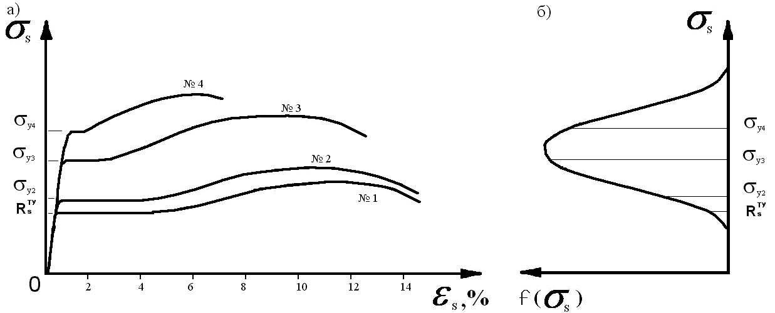
Рис.1.Диаграмма арматурной стали$\text{σ - ε}$для каждого отдельного стержня многоэлементной арматуры (а) и плотность распределения предела текучести (б).
В предельном состоянии напряжения в арматуре достигают предела текучести. В связи со статистическим разбросом прочностных и деформативных свойств арматурной стали диаграммы $\text{σ - ε}$ для каждого отдельного стержня многоэлементной арматуры будут отличаться друг от друга.
Как видно из рис.1, усилия в отдельных стержнях многоэлементной арматуры в предельном состоянии (стадия текучести) неодинаковы и зависят от статистического разброса прочностных и деформативных свойств арматуры. Основой для статистического анализа прочности многоэлементной арматуры служит не строго зафиксированное расчетное сопротивление $R_{s}^{\text{ТУ}}$, принятое в технических условиях, а полное усилие в арматуре в момент отказа. С этой целью при назначении расчетных сопротивлений необходимо рассматривать не в отдельной точке соответствующей трем стандартам, а в области возможных значений прочности арматуры с последующим суммированием напряжений в каждом арматурном элементе для получения суммарного усилия $Z_{s}$.
Суммарные усилия в арматуре:
$Z_{s}=σ_{y1}A_{1}+σ_{y2}A_{2}+σ_{y3}A_{3}+R_{s}^{\text{ТУ}}A_{4}$ - фактически
$Z_{s}^{\text{ТУ}}=R_{s}^{\text{ТУ}}(A_{1}+A_{2}+A_{3}+A_{4})$- по ТУ (1)
$$Z_{s}>Z_{s}^{\text{ТУ}}$$
Несущую способность многоэлементной арматуры можно определить как сумму предельных случайных усилий в каждом элементе:
$\tilde{Ф}=\sum_{i=1}^{n}{f_{i}}{\tilde{R}}_{i}$ (2)
где $\tilde{Ф}$ - несущая способность многоэлементной арматуры – случайная величина; n - число арматурных элементов стержней; ${\tilde{R}}_{i}$- прочность i-того арматурного элемента - случайная величина.
Вероятностные характеристики распределения $\tilde{Ф}$:
математическое ожидание $\overset{}{Ф}=\sum_{i=1}^{n}{f_{i}}{\overset{}{R}}_{i}$ (3)
среднее квадратичное отклонение $\overset{}{Ф}=\sqrt{\sum_{i=1}^{n}{(f_{i}}{\overset{}{R}}_{i})^{2}}$ (4)
где ${\bar{R}}_{i}$ и $R_{i}$ - математическое ожидание и стандарт распределения прочности i-го элемента.
Случайное значение прочности многоэлементной арматуры можно получить разделив обе части равенства на площадь арматуры $А_{n}=\sum_{i=1}^{n}{f_{i}}$:
${\tilde{R}}_{n}={\tilde{Ф}}/{А_{n}}=\sum_{i=1}^{n}{f_{i}}{{\tilde{R}}_{i}}/{\sum_{i=1}^{n}{f_{i}}}$ (5)
Вероятностные характеристики распределения прочности многоэлементной арматуры:
математическое ожидание ${\overset{}{R}}_{n}=\sum_{i=1}^{n}{(f_{i}}{\overset{}{R}}_{i})/{\sum_{i=1}^{n}{f_{i}}}$ (6)
среднее квадратичное отклонение ${\overset{}{R}}_{n}={\sqrt{\sum_{i=1}^{n}{(f_{i}}{\overset{}{R}}_{i})^{2}}}/{\sum_{i=1}^{n}{f_{i}}}$ (7)
При равных площадях арматурных элементов $f_{i}=f_{1}$ и одинаковых вероятностных характеристик распределений арматурных элементов полученные формулы приобретают следующий вид: ${\overset{}{R}}_{n}={\overset{}{R}}_{1},{\overset{}{R}}_{n}={{\overset{}{R}}_{1}}/{\sqrt{n}}$ (8)
Рис.2. Кривые плотности распределения прочности арматуры при различном числе арматурных элементов: 1 - при n =1; 2 - при n = 2; 3 - при n = 10
Плотности распределения прочности многоэлементной арматуры (рис.2) свидетельствуют о том, что с увеличением числа арматурных элементов кривые становятся более компактные, статистический разброс прочности снижается. При $n→∞$ прочность арматуры определяется однозначно: $R_{H}={\bar{R}}_{H}$
Коэффициент вариации распределения прочности многоэлементной арматуры (рис.3): $V_{n}={V_{1}}/{\sqrt{n}}$ (9)
где $V_{1}={R_{n}}/{{\overset{}{R}}_{n}}$, уменьшается с увеличением числа арматурных элементов.
Арматура попадает в железобетонную конструкцию, как правило, из одной партии металла, поставленной на завод железобетонных изделий или строительную площадку. Поэтому в расчетах, связанных с определением прочности многоэлементной арматуры, следует применять партионный коэффициент вариации $V_{1}$ полученный для внутриплавочного рассеивания прочности арматуры. Этот коэффициент вариации в 1,5-2,0 раза меньше коэффициента вариации прочности арматуры в генеральной совокупности.
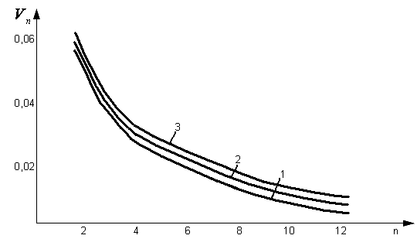
Рис.3. Зависимость коэффициента вариации прочности арматуры от числа арматурных элементов: 1 - при $V_{1}$= 0,02; 2 - при $V_{2}$=0,04; 3 - при $V_{3}$=0,06
Расчетные сопротивления арматуры установлены с обеспеченностью работоспособности Р = 0,99865, и для многоэлементной арматуры их можно определить так: $R_{s}^{(n)}={\overset{}{R}}_{s1}(1−\frac{3V_{s1}}{\sqrt{n}})$ (10)
Нормативное сопротивление для многоэлементной арматуры можно также определить по формуле: $R_{\text{sn}}^{(n)}={\overset{}{R}}_{\text{sn}1}(1−\frac{1,\text{64}V_{\text{sn}1}}{\sqrt{n}})$ (11)
Увеличение числа элементов стержней приводит к повышению расчетных сопротивлений арматуры, так как работа системы приближается к работе системы с параллельным соединением элементов. При параллельном соединении звеньев надежность системы повышается по сравнению с надежностью одного звена.
Анализ статистических данных механических свойств арматуры предоставленные сертификатах заводами: арматура класса А400 (А-III) (Челябинский металлургический комбинат) и арматура класса А500С (Белорусский металлургический завод). На основе выше приведенных данных была сформирована табл.1 для соответствующего класса арматуры и определен коэффициент вариации в партии:
$S_{0}$- среднеквадратическое отклонение в партии-плавке; $X_{1}$- минимальное среднее значение в партии-плавке.
Для обеспечения коллективной работы многоэлементной арматуры необходимо, чтобы арматурные стержни обладали достаточным равномерным относительным удлинением. В табл.2. приведены статистические зависимости деформативных свойств относительного удлинения арматуры $δ_{р}$,$δ_{5}$ и определено отношение коэффициентов вариации этих случайных величин.
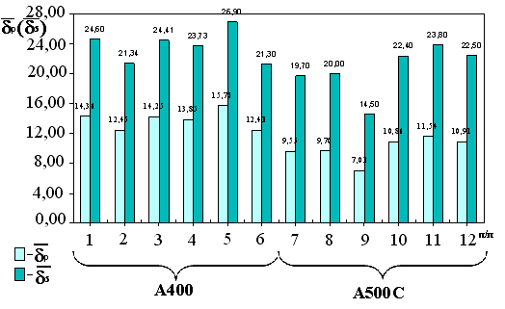
Рис.4. График отношения относительного удлинения в арматуре (${\bar{δ}}_{р}$,${\bar{δ}}_{5}$) приведенных в различных источниках. (Испытано более 150 образцов диам.10-36мм).
Из рис.4 видно, что ${\bar{δ}}_{р}$ для различных изготовителей колеблется в интервале от 12,47÷15,7 % для арматуры А400(A-III) и от 7,03÷11,54 % для арматуры А500С. Партионный коэффициент вариации ($V_{\text{парт}}$) и в генеральной совокупности ($V_{Г}$) с увеличением количества стержней как для арматуры класса А400 (А-III) так и для арматуры А500С, уменьшается и находится ниже нормируемого представленного в ГОСТе и СТО АСТМ 7-93 и EN0080.
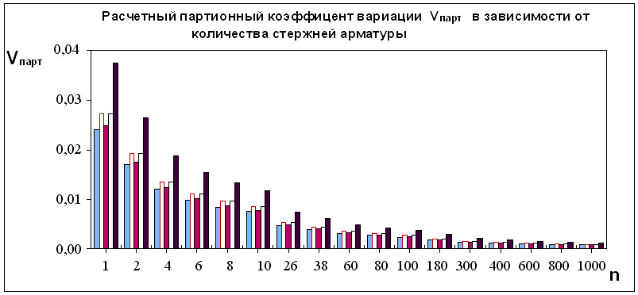
Рис.5. Диаграмма зависимости вариации $V_{\text{парт}}$ от количества стержней арматуры (n): для арматуры класса А400 (А-III).
Рассмотренная методика расчета железобетонных конструкций с использованием коэффициента вариации позволяет рассчитывать железобетонные элементы на прочность с учетом их совместного разброса случайных параметров.
Формулы (10) и (11) соответственно можно преобразовать к следующему виду: $R_{s}^{(n)}=R_{s}^{(1)}f(n)$; $R_{\text{sn}}^{(n)}=R_{\text{sn}}^{(1)}f(n)_{n}$ (12)
где $R_{s}^{(1)}$, $R_{\text{sn}}^{(1)}$ - расчетное и нормативное сопротивление арматуры при n=1;
$f(n)$,$f(n)_{n}$- функции, учитывающие повышение расчетных и нормативных сопротивлений арматуры: $f(n)=\frac{1−\frac{3V_{1}}{\sqrt{n}}}{1−3V_{1}}$; $f(n)_{n}=\frac{1−\frac{1,\text{64}V_{1}}{\sqrt{n}}}{1−1,\text{64}V_{1}}$ (13)
Значение расчетных сопротивлений не должно превышать браковочных минимумов, установленных для арматурных сталей.
В третьей главе производится анализ механизмов разрушения железобетонных конструкций. В последнее время, в связи с обрушением конструкций, стал актуальным вопрос о живучести, в этой главе также рассмотрены некоторые аспекты при прогрессирующем обрушении железобетонных конструкций с арматурой со случайными свойствами при многостержневом армировании.
Физические модели разрушений, которые являются основой для расчетов прочности, определяют характер армирования железобетонных элементов. В опасных сечениях может быть размещено различное число растянутых арматурных стержней в зависимости от класса арматуры, диаметра, геометрических характеристик бетонного сечения. Если для балочных конструкций при действии изгибающего момента разрушение происходит в середине пролета в одной плоскости, перпендикулярной продольной оси элемента, то для других элементов, например, плит опертых по контуру поверхность разрушения образуется несколькими плоскостями и для обоснованного учета свойств многоэлементной арматуры следует определять какое количество стержней расположено в сечениях поверхности разрушения железобетонной конструкции.
Рассмотрены механизмы разрушения в железобетонных конструкциях, которые установлены на основе многочисленных экспериментов и приводятся в технической литературе.
На основе представленных механизмов разрушений можно выявить резервы несущей способности железобетонных конструкций при их работе. При расчете на воздействие запредельных нагрузок этот дополнительный резерв прочности способствует повышению надежности и живучести железобетонной конструкции.
Представлены модели предельного состояния плит железобетонных конструкций (балочные плиты, плиты, опертые по контуру, панели КЖС, узлы ферм). На основании их анализа, устанавливается, что расчетная несущая способность зависит от количества стержней, перпендикулярных поверхности разрушения.
В четвертой главе рассматривается применение разработанной методики определение расчетного сопротивления многоэлементной арматуры в различных железобетонных конструкций. Произведен сравнительный анализ полученных результатов расчета требуемой площади рабочей арматуры с результатами, полученными по действующим нормам СНиП. Построены зависимости необходимой площади арматуры при многостержневом армировании в зависимости от диаметра стержней.
Предлагаемая методика позволяет повысить расчетную несущую способность, на основе учета совместной работы стержней в составе многоэлементной арматуры. С увеличением количества стержней изменчивость прочности многостержневой арматуры стремиться к нулю, что приводит к уменьшению расхода арматуры, в среднем 5-10%, и повышает надежность системы. Такой подход позволяет выявить резервы несущей способности железобетонных конструкций при их работе за пределами упругости, т.е. использовать вязкость арматурных сталей и способность поглощать кинетическую энергию стержнями многоэлементной рабочей арматуры при внезапных запредельных воздействиях.
В пятой главе рассматривается вероятности отказов железобетонных конструкций с арматурой при многостержневом армировании при действии запроектной нагрузки. Проанализированы схемы разрушения плит перекрытий железобетонных конструкций, в том, числе и при лавинообразном обрушении с учетом влияния количества арматурных элементов в конструкции. Предложен расчет вероятности безопасной работы железобетонной конструкции, плиты перекрытия при запредельных нагрузках.
В настоящее время четко обозначена проблема обеспечения конструктивной безопасности как одного из важнейших направлений общей безопасности строительных систем, то есть безопасность железобетонных конструкций, как в системе здания, так и его отдельные элементы, выполнять заданные функции в течение всего срока службы.
Как показали результаты испытаний, равномерная относительная деформация ${\tilde{δ}}_{р}$ являются случайной величиной. Вероятностные характеристики ${\tilde{δ}}_{р}$ (${\bar{δ}}_{р}$ и $δ_{р}$) определяют на основе стандартных испытаний одиночных стержней. При отказе железобетонных конструкций с многоэлементной арматурой сначала происходит разрыв арматурного стержня обладающего наименьшей растяжимостью $δ_{Р\text{min}}$ (рис.6).
В этот момент растяжимость других стержней еще не исчерпана, и относительные деформации $δ_{р}$ остальных стержней будут меньше их значений, полученных при испытаниях одиночных стержней арматуры. При разрыве одного стержня происходит возрастание напряжений в других стержнях, что, как правило, сопровождается разрушением железобетонной конструкции. В связи с тем деформации $δ_{р}$ в остальных стержнях не достигли своих предельных значений, плотность распределения $f(δ_{р})$ для многоэлементной арматуры, построенная с учетом деформаций арматурных элементов при отказе, сдвигается влево по отношению к кривой $f(δ_{р^{(1)}})$- плотности распределения относительных равномерных деформаций одиночных стержней арматуры.
Определение вероятностных характеристик равномерной относительной деформации арматуры для арматуры со случайными свойствами при многостержневом армировании.
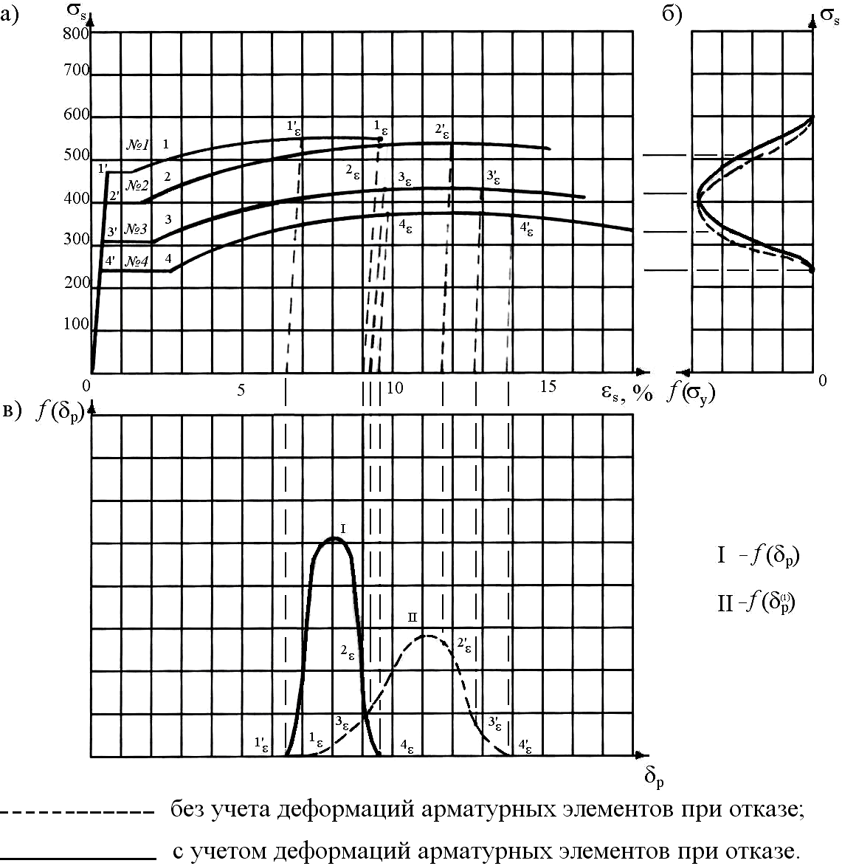
Рис.6. Диаграммы для арматуры класса А500С: а)“$σ_{s}−ε_{s}$”; б) плотность распределения $f(σ_{y})$; в) плотность распределения равномерного удлинения $f(δ_{р})$.
В настоящее время отсутствуют экспериментальные данные вероятностных характеристик распределения $f(δ_{р})$ для многоэлементной арматуры. В то же время имея вероятностные характеристики относительных равномерных деформаций для одиночных стержней арматуры, можно перейти к вероятностным характеристикам этих деформаций многоэлементной арматуры на основе применения положений теории вероятностей – теоремы о распределении минимумов нескольких случайных величин.
Для равномерных относительных удлинений многоэлементной арматуры они имеют следующий вид: ${\overset{}{δ}}_{р}={\overset{}{δ}}_{р}^{(1)}−3,5(1−\frac{1}{\sqrt[4]{n}}){\overset{}{δ}}_{р}^{(1)}$ (14)
${\overset{}{δ}}_{р}=\frac{δ_{р}^{(1)}}{\sqrt[4]{n}}$ (15)
где ${\overset{}{δ}}_{р}^{(1)}$ и ${\overset{}{δ}}_{р}^{(1)}$ - математическое ожидание и среднеквадратическое отклонение равномерного относительного удлинения одиночных стержней арматуры.
Выявить резервы прочности конструкции с многоэлементной арматурой возможно на основе применения методов теории вероятности.
При чрезвычайных ситуациях, возможно, допустить значительные деформации железобетонных перекрытий в стадии работы их арматуры как вантовой системы, деформирующийся в пластической стадии. Стадия деформирования арматуры как вантовой системы начинается после того, когда углы раскрыты в опорных сечениях, ригелей достигают предельных значений, сжатые зоны ригелей раздроблены, однако аварийное обрушение конструкций каркаса отсутствует и обеспечивается эвакуация людей. Расчетная схема с разрушенным бетоном в сжатых зонах представляется в виде гибкой пологой нити, деформирующейся в пластической стадии. Площадь поперечного сечения ванта равна полной площади арматуры, расположенной в растянутой и сжатой зонах элементов.
Нагрузки и несущая способность железобетонного перекрытия как вантовой системы, после разрушения ниже расположенной колонны, носят случайный характер (рис.7). Для оценки безопасной работы арматуры можно применить методику с использованием характеристики безопасности $γ$.
$γ=\frac{\overset{}{q_{\text{ud}}}−\overset{}{q_{0}}}{\sqrt{{\overset{}{q_{\text{ud}}}}^{2}+{\overset{}{q_{0}}}^{2}}}≥γ_{н}$ (16)
где $\overset{}{q_{\text{ud}}}$ и ${\overset{}{q_{\text{ud}}}}^{2}$- математическое ожидание и дисперсия предельной нагрузки, выдерживаемой вантами (арматурой в составе элементов перекрытия); $\overset{}{q_{0}}$ и ${\overset{}{q_{0}}}^{2}$- математическое ожидание и дисперсия приведенной нагрузки на ригели и плиту перекрытия; $γ_{н}$- характеристика безотказности, соответствующая нормативному значению надежности, при $P_{н}$=0,99865 величина $γ_{н}$=3.
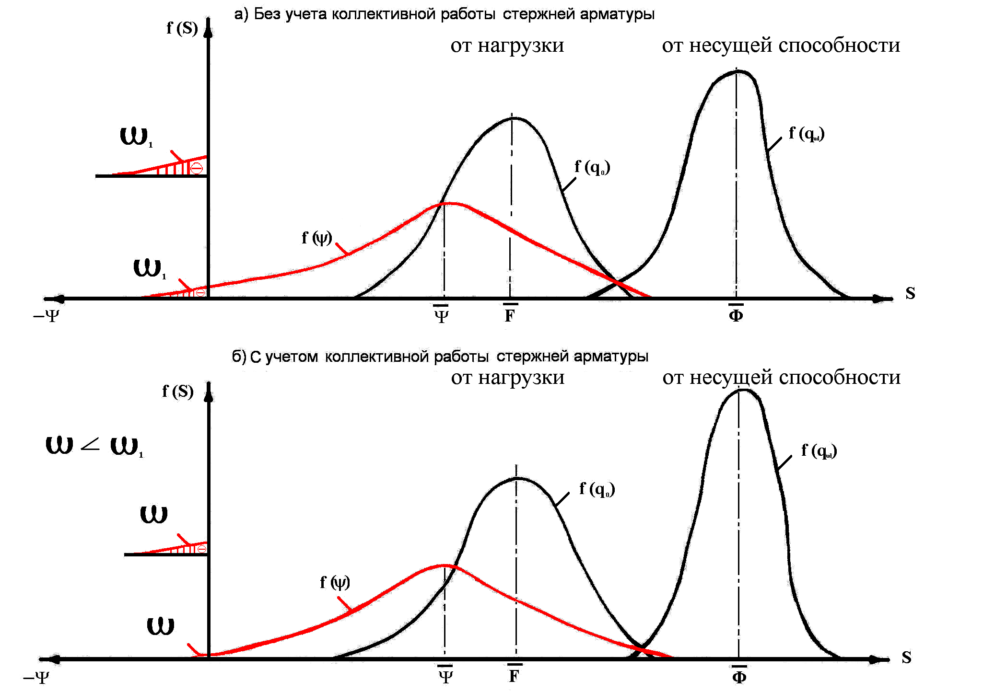
Рис.7. Кривые распределения усилий от нагрузки и несущей способности как вантовой системы.
Вероятность отказа Q, т. е. риск разрушения несущей конструкции, работающей по вантовой схеме определяется так: Q=1-P (17)
где P – вероятность надежной работы конструкции от разрушения, работающей по вантовой схеме.
Несущая способность вантовой системы с многоэлементной арматурой зависит от предельного растягивающего усилия всех стержней арматуры (ригеля и плиты), $N_{\text{sd}}$, которое определяется на основе анализа вероятностных свойств многоэлементной арматуры. Изложенный подход позволяет вскрыть резервы несущей способности перекрытий при чрезвычайных ситуациях. Это стало возможным благодаря учету развития пластических деформаций в многоэлементной арматуре после полного разрушения бетона и переходу работы перекрытия как вантовой системы.
Условие отсутствия разрыва арматуры, работающей по вантовой схеме:
$\begin{aligned}\left.{\overset{}{q}}_{\text{ud}}≥{\overset{}{q}}_{0} | \right\}\left.{\overset{}{Z}}_{1u}≥{\overset{}{Z}}_{\text{max}} | \right\}\end{aligned}$ (18)
Величины ${\bar{q}}_{\text{ud}}$ и ${\bar{q}}_{0}$ определяются при средних значениях переменных.
Применив методику с использованием характеристики безопасности $γ$, вычисляемая по формуле (17) получим:
$γ=\frac{\text{37},\text{93}−\text{22},\text{82}}{\sqrt{3,{\text{55}}^{2}+2,{\text{51}}^{2}}}=3,\text{49}$, следовательно, $γ>γ_{н}=3$ при $P_{н}$=0,99865.
Значение $γ$ соответствует определенное значение вероятности P.
Вероятность Р надежной работы конструкции, с учетом совместной работы стержней в составе многоэлементной арматуры равно:
$P=0,5+Ф(γ)=0,5+0,\text{4997505}=0,\text{9997505}$
где $Ф(γ)$- интеграл вероятностей.
Вероятность отказа Q, т. е. риск разрушения несущей конструкции, работающей по вантовой схеме с учетом совместной работы стержней равна:
Q=1 - 0,9997505 = 0,0002495
Вероятность Р надежной работы конструкции, без учета совместной работы стержней: $P=0,5+Ф(γ)=0,5+0,\text{499522}=0,\text{999522}$
Вероятность отказа Q, т. е. риск разрушения несущей конструкции, работающей по вантовой схеме, без учета совместной работы стержней увеличивается: Q=1 - 0,999522 = 0,000478
Расчетная вероятность отказов железобетонных конструкций с многоэлементной арматурой при чрезвычайных ситуациях снижается в 2 раза.
Проектирование железобетонных конструкций должно осуществляться таким, образом, чтобы при локальном разрушении какого-либо элемента системы остальные неповрежденные конструктивные элементы могли сохранить целостность объекта и не допустить его лавинообразного разрушения.
При сверхпредельных воздействиях допускается значительное развитие пластических деформаций в арматуре и разрушение бетона в сжатой зоне изгибаемых элементов. Ригель и плита переходят в предельное состояние 1в, при котором арматура этих элементов работает как вантовая система.
Из условия (16) математическое ожидание несущей способности неповрежденных элементов должно быть:
${\overset{}{q}}_{\text{ud}}≥\overset{}{q_{0}}+γ_{н}\sqrt{{\overset{}{q}}_{\text{ud}}^{2}+{\overset{}{q}}_{0}^{2}}$ (19)
В расчетах целесообразно пользоваться относительными величинами вероятностных характеристик, входящих в формулу. Если разделить числитель и знаменатель левой части формулы (19), то получается квадратное уравнение относительно К и решение которого имеет вид:
$К=\frac{1+\sqrt{1−(γ_{н^{2}}V_{q_{0}}^{2}−1)(γ_{н^{2}}V_{q_{\text{ud}}}^{2}−1)}}{1−γ_{н}^{2}V_{q_{\text{ud}}}^{2}}$ (20)
где $V_{q_{\text{ud}}}$и $V_{q_{0}}$ - коэффициенты вариации несущей способности многоэлементной арматуры как вантовой системы.
Величина К, равная отношению математических ожиданий несущей способности и нагрузки, представляет собой коэффициент запаса.
Как правило, значение изменчивости нагрузок и несущей способности остаются постоянными, что является удобным при выполнении расчетов по формуле (19). После определения величины К согласно (20) не представляют труда найти математическое ожидание несущей способности многоэлементной арматуры как вантовой системы: $\overset{}{q_{\text{ud}}}=К×{\overset{}{q}}_{0}$ (21)
ОБЩИЕ ВЫВОДЫ:
1. Разработана методика определения расчетных сопротивлений многостержневой арматуры со случайными свойствами.
2. Основой для определения расчетных сопротивлений многоэлементной арматуры со случайными свойствами является анализ фактического напряженного состояния стержней в стадии текучести с учетом статических данных о прочностных и деформативных свойствах арматуры.
3. В стадии текучести, соответствующей наступлению предельного состояния арматуры, напряжения в стержнях многоэлементной арматуры различны и при совместной работе по восприятию усилий от нагрузки их среднее значение превышает минимальный предел текучести, установленный в нормативных документах.
4. Установлено, что для учета фактических условий работы стержней в железобетонной конструкции в качестве исходной статической информации для определения расчетных сопротивлений следует применять партионное распределение предела текучести арматуры как случайной величины.
5. Получены расчетные зависимости для определения расчетных сопротивлений многоэлементной арматуры при различном числе стержней (проволок) и коэффициентах вариации партионного распределения предела текучести. Значение расчетных сопротивлений не должно превышать браковочных минимумом, установленных для арматурных сталей.
6. Установлено, что с увеличением числа стержней или проволок коэффициент вариации предела текучести уменьшается, а расчетное сопротивление многоэлементной арматуры с ярко выраженными пластическими свойствами увеличивается, приближаясь к среднему значению предела текучести в партии.
7. Разработаны рекомендации по назначению расчетных сопротивлений многоэлементной арматуры со случайными свойствами для А240, А300, А400, А500С с обеспеченностью $Р_{Н}=0,\text{99865}$.
8. Учет изменчивости прочностных характеристик арматуры при многостержневом армировании конструкции приводит к увеличению расчетной несущей способности, как отдельного элемента, так и конструкции в целом в случае лавинообразного разрушения.
9. Разработанная методика определения расчетных сопротивлений многоэлементной арматуры апробирована в расчетах необходимой площади рабочей арматуры различных железобетонных конструкций: плита перекрытия жилого дома, плиты, опертые по контуру, плита нижней ступени фундамента, балки монолитных перекрытий, ребристая плита, криволинейная плита оболочки КЖС, многопролетная второстепенная балка.
10. В связи с учетом эффекта коллективной (совместной) работы стержней в составе многоэлементной арматуры расчетное сопротивление увеличивается на 5-10%, что приводит к снижению расхода арматуры в железобетонных конструкциях.
11. Наибольший эффект совместной работы стержней в стадии текучести проявляется тогда, когда применяется арматура относительно небольшого диаметра, так как в этом случае число стержней в конструкции необходимой площади армирования увеличивается.
12. Разработана методика расчета надежности железобетонного перекрытия с многоэлементной арматурой при воздействии запредельных нагрузок с применением характеристики безопасности.
13. Обосновано, что случайными факторами, определяющими несущую способность железобетонного перекрытия в чрезвычайных ситуациях после полного разрушения бетона в сжатых зонах, является нагрузка, прочностные и деформативные свойства растянутой многоэлементной арматурой, работающей как гибкая нить с допущением значительных пластических деформаций.
14. На основе теоремы теории вероятностей о распределении минимальных значений случайной величины и использования результатов обширных экспериментальных исследований физико-механических свойств стальной арматуры определены вероятностные характеристики (математическое ожидание и среднеквадратическое отклонение) относительного равномерного удлинения многоэлементной арматуры, которые зависят от количества стержней в железобетонной конструкции.
15. Получена зависимость для определения несущей способности железобетонного перекрытия при разрушении нижерасположенной колонны в стадии работы конструкции как вантовой системы, исключая неизбежность разрушения всего здания, с учетом вероятностных свойств нагрузок и многоэлементной арматуры.
16. Расчеты вероятности безопасной работы перекрытия при полном разрушении сжатых зон бетона и допущении значительных пластических деформаций в арматуре показали, что учет совместной работы стержней в составе многоэлементной арматуры повышает надежность конструкции при воздействии нагрузок в чрезвычайных ситуациях и снижает вероятность риска отказа в 2 раза.
ОСНОВНЫЕ ПОЛОЖЕНИЯ ДИССЕРТАЦИИ ОПУБЛИКОВАНЫ В СЛЕДУЮЩИХ РАБОТАХ:
1. Чирков В.П., Мухин С.В. Сопротивление многоэлементной арматуры со случайными свойствами. //Труды пятой научно-технической конференции ”Безопасность движения поездов” (МИИТ) г.Москва 2004г., с.VII-20 -VII-21.
2. Чирков В.П., Мухин С.В. Расчетные сопротивления многоэлементной арматуры инженерных сооружений. //Труды третьей Международной научно-практической конференции ”Развитие современных городов и реформа жилищно-комунального хозяйства” (МИКХиС), г.Москва 2005г., с.410-413.
3. Чирков В.П., Мухин С.В. Структурная модель надежности многоэлементной арматуры. //Труды общего собрания РААСН ”Непрерывное архитектурно-строительное образование как фактор обеспечения качества среды жизнедеятельности”. (РААСН) г.Москва-г.Воронеж 2005г., с.230-235.
4. Чирков В.П., Мухин С.В. Прочностные свойства арматуры со случайными свойствами. Труды шестой научно-практической конференции ”Безопасность движения поездов”. (МИИТ) г.Москва 2005г., том 2, с.VIII-22 -VIII-23.
5. Чирков В.П., Мухин С.В. Живучесть плитных конструкций при запредельных нагрузках. // Труды общего собрания РААСН ”Проект и реализация – гаранты безопасности жизнедеятельности”. (РААСН) г.Москва-г.Санкт-Петербург 2006г., том 2, с.84-89.
6. Чирков В.П., Шавыкина М.В., Мухин С.В. Определение вероятности отказа многоэлементной арматуры. //Труды пятой Международной научно-практической конференции ”Развитие современных городов и реформа жилищно-комунального хозяйства” (МИКХиС), г.Москва 2006г., том 2 с.168-171.
- Чирков В.П., Мухин С.В. Надежность конструкций с многоэлементной арматурой. //Материалы XII научно-технической конференции ”Надежность строительных объектов”. Самарский государственный архитектурно-строительный университет, г.Самара, 2007г., с.6-8.
8. Чирков В.П., Мухин С.В. Надежность железобетонных конструкций при многостержневом армировании.//Транспортное строительство, 2007г., №8, с.36.
9. Чирков В.П., Шавыкина М.В., Мухин С.В. Многоэлементная арматура – резерв расчетной надежности железобетонных конструкций. //Промышленное и гражданское строительство, 2007г., №9, с.61-62.

МУХИН СЕРГЕЙ ВАЛЕНТИНОВИЧ

Сопротивление растяжению арматуры
со случайными свойствами при многостержневом
армировании железобетонных конструкций

Специальность 05.23.01 – Строительные конструкции, здания и сооружения

Автореферат диссертации на соискание ученой
степени кандидата технических наук

Подписано в печать – Формат 60х84/16
Объем 1,5 п.л. Заказ № Тираж – 80 экз.
Типография МИИТ, 127994, г. Москва, ул. Образцова, д. 9, стр.9

